Réseaux informatiques et Télécoms

Contrat d’Alternance

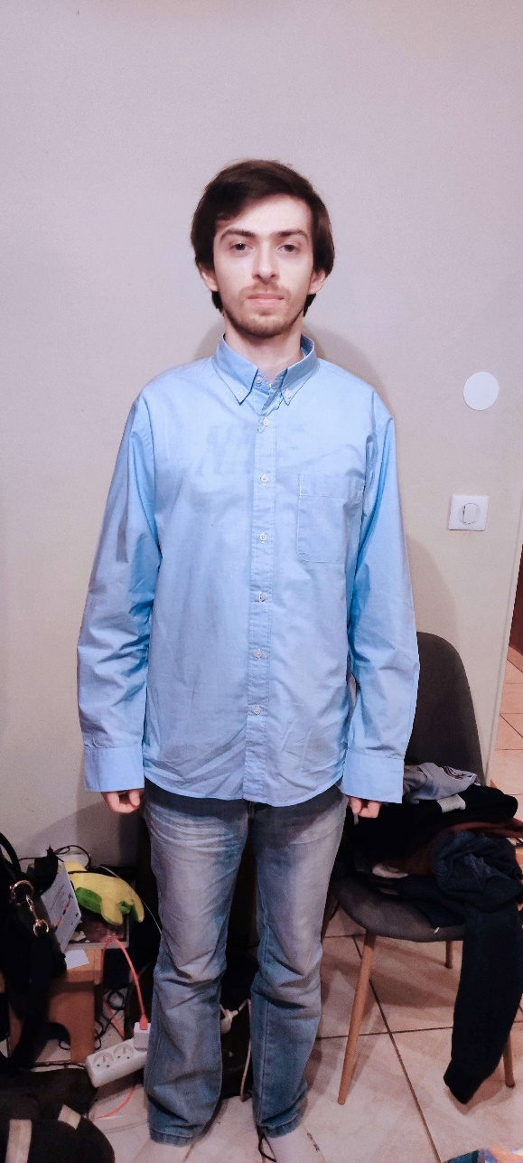


Rafael REI

Expérience Professionnelle

Mes Contacts :
 06 83 38 52 10
@: rafael.rei078@gmail.com
24 ans
Triel-sur-Seine
Permis B
REI-Rafael

Compétence :
Virtualisation : VMWare
VirtualBox / Hyper-V
LAN / WAN
Windows Server
Active Directory
VLAN
VPN / FireWall
DNS / DHCP
NAS Synology / Wamp Server
Cisco

PowerShell / Bash
MySQL / MariaDB
React
PHP / HTML / CSS / SQL
Docker / GIT

Langues :
Français : Langue Maternelle
Anglais : A1
Portugais : Courant
Japonais : En apprentissage

Centre d’intérêt :
Manga / Animés
Jeux vidéo / Stream Twitch
La pêche
Théâtre


Service Civique ( Cinéma l’Atalante )
- - 2025
    - Accueil, accompagnement et prise en charge des visiteurs.
    - Gérer la cabine et l’ouverture du cinéma.

    - Suivi du bon fonctionnement du réseau interne.

    - Assistance technique sur les équipements informatiques et systèmes de projection.
    - Diagnostic et résolution d’incidents liés au réseau interne et au matériel audiovisuel

    - Maintenance et supervision du serveur de diffusion.

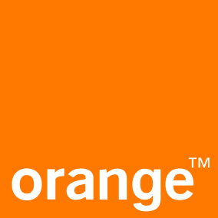

Alternance chez Orange ( Conseiller Support N3 )
2019 - 2021
    - Traitement des escalades techniques provenant du support N2.
    - Diagnostic et résolution d’incidents sur le Réseau, TV du client.
    - Supervision du réseau client via des outils dédiés.
    - Suivi proactif des tickets.
    - Analyse et reporting des anomalies.
    - Collobaration avec les équipes internes.
    - Suivi proactif des tickets clients.
    - Collecter des informations en contactant le client.
    - Planifier et suivre les interventions chez les clients.
    - Elaboration d’un site web pour le projet du BTS SNIR.
    - Bêta-testeur de produits Orange dont la Livebox 5.



Licence PRO MRT : Réseaux informatiques et Télécoms.
Université Paris – Saclay.
2025 – 2026
- Conception, diagnostic et sécurisation d’architectures réseaux.
- Mise en œuvre d’environnements virtualisés sous VirtualBox et Hyper-V.
- Préparation d’un mini projet collectif.
- Déploiement et tests de services VoIP et multimédia.
- Gestion d’une base de données
- Création d’un site web from Scratch sous PHP.
- Étude et mise en œuvre de technologies haut débit
- Administration système sous Linux.
- Rédaction de documents techniques.

Obtention du BTS SNIR – CFA Dorian.
2019 – 2021
- Projet : Création d’un site WEB pour créer, stocker les comptes rendus.
- Programmation via Raspberry Pi et Arduino.

Formation :

